Nhật Bản sắp truyền năng lượng điện ngoài không gian xuống Trái Đất

(Dân trí) - Nhật Bản lên kế hoạch phóng một nhà máy điện mặt trời lên quỹ đạo Trái Đất thấp (LEO), để truyền năng lượng tới Trái Đất vào năm 2025.

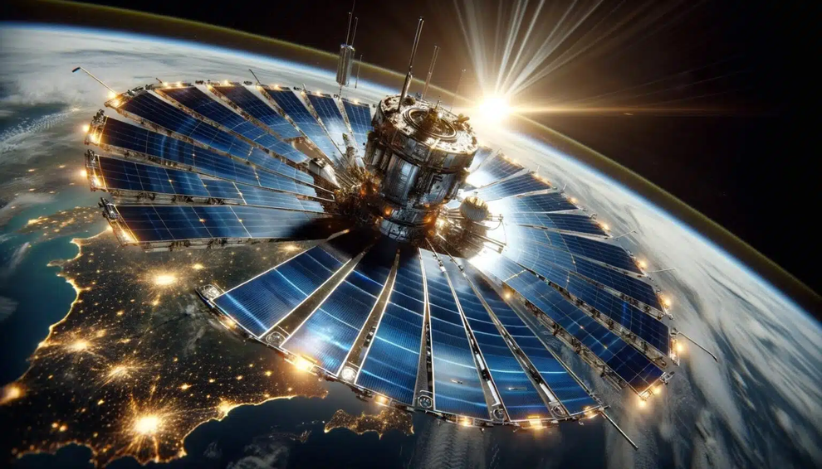

Truyền điện từ ngoài không gian đang mở ra một hướng đi mới trên con đường tìm kiếm nguồn năng lượng bền vững (Ảnh minh họa: Trust my science).

Nguyên mẫu nhà máy điện Nhật Bản sắp thử nghiệm nặng 180kg và truyền 1 kilowatt điện xuống Trái Đất - đủ để cung cấp năng lượng cho một thiết bị gia dụng.

Đây là bước đầu tiên hướng tới sản xuất năng lượng bền vững ở quy mô lớn hơn, giảm đáng kể sự phụ thuộc vào nhiên liệu hóa thạch.

Năng lượng mặt trời đã được sử dụng từ những năm 1970, nhưng việc áp dụng rộng rãi công nghệ này vẫn còn hạn chế do những thách thức về kỹ thuật và hậu cần.

Điển hình như những khó khăn từ việc thiếu vị trí thích hợp để lắp đặt các tấm quang điện, sự xuống cấp của hệ thống theo thời gian hay sự phụ thuộc vào điều kiện thời tiết, cũng như chu kỳ ngày đêm của Trái Đất.

Để bù đắp sự thiếu hụt trong sản xuất, người dùng vẫn buộc phải chuyển sang sử dụng năng lượng từ nhiên liệu hóa thạch.

Ý tưởng nhà máy điện ngoài Trái Đất lần đầu tiên được đề xuất bởi Peter Glaser, cựu kỹ sư sứ mệnh Apollo (NASA), việc sản xuất năng lượng mặt trời trên không gian có thể giúp khắc phục những hạn chế này.

Không giống như hầu hết các công nghệ năng lượng xanh trên mặt đất, các nhà máy điện mặt trời không gian có thể sản xuất năng lượng liên tục vì chúng không phụ thuộc vào điều kiện thời tiết và ít bị lệ thuộc vào chu kỳ ngày/đêm (tùy thuộc vào loại vị trí quỹ đạo).

Tuy nhiên, việc tạo ra năng lượng mặt trời từ không gian thường được coi là không thực tế và quá tốn kém. Nó đòi hỏi phải lắp đặt cơ sở hạ tầng khổng lồ trên quỹ đạo, đòi hỏi phải có sự hỗ trợ từ hàng chục tên lửa để vận chuyển chúng.

Tuy nhiên, các nhà nghiên cứu tại Japan Space Systems tin rằng, những tiến bộ gần đây trong kỹ thuật vũ trụ và công nghệ năng lượng mặt trời có thể là nhân tố thay đổi cuộc chơi, chưa kể đến nhu cầu cấp thiết hiện nay là quá trình khử carbon trong ngành năng lượng toàn cầu.

Một vấn đề gây tranh luận

Nhà máy điện mặt trời ngoài không gian của Nhật Bản gồm một vệ tinh nhỏ nặng 180kg, nó sẽ quay quanh quỹ đạo ở độ cao 400km so với mặt nước biển. Trong nguyên mẫu thử nghiệm, các kỹ sư trang bị một tấm quang điện rộng 2 mét vuông, với công nghệ sạc pin tích hợp.

Năng lượng tích lũy sau đó sẽ được chuyển đổi thành sóng viba rồi gửi đến anten thu sóng trên Trái Đất. Do vệ tinh di chuyển với tốc độ cao (28.000 km/h), các phần tử anten thu sẽ được phân bổ trên khoảng cách 40km và cách nhau 5km.

Tuy nhiên, điều quan trọng cần lưu ý, đây chỉ là nguyên mẫu trình diễn, nó sẽ chỉ gửi một kilowatt năng lượng, đủ để cung cấp hoạt động cho một máy rửa chén nhỏ hoặc ấm đun nước trong một khoảng thời gian nhất định.

"Ngoài ra, việc truyền tải năng lượng sẽ chỉ mất vài phút, nhưng một khi hết pin, nó sẽ cần tới vài ngày để sạc lại", nhà khoa học Koichi Ijichi, kiêm cố vấn của Japan Space Systems, cho biết.

Trước đó, các nhà nghiên cứu đã thực hiện cuộc trình diễn đầu tiên về việc truyền năng lượng mặt trời không dây từ một nguồn cố định đặt trên mặt đất.

Đến tháng 12, nhóm phát triển dự định thực hiện việc truyền tín hiệu từ máy bay, lắp đặt trên đó một tấm pin mặt trời giống hệt tấm quang điện sẽ trang bị cho vệ tinh của nhà máy điện ngoài không gian. Máy bay sẽ truyền năng lượng trong khoảng cách từ 5 đến 7km, so với anten thu trên mặt đất.

Những tiến bộ trong tế bào quang điện (như pin mặt trời linh hoạt) sẽ giúp mở rộng loại công nghệ này sang quy mô khả thi về mặt thương mại.

Theo tầm nhìn này, một dự án liên quan từ chính phủ Nhật Bản được lên kế hoạch phóng các vệ tinh được trang bị các tấm pin mặt trời khổng lồ rộng 2km2, có thể tạo ra năng lượng gấp 10 lần so với các tấm pin trên mặt đất.

Mỗi vệ tinh có thể sản xuất năng lượng hàng tháng tương đương với sản lượng hàng ngày của một nhà máy điện hạt nhân. Sự phát triển trong tương lai từ dòng tên lửa Starship (tái sử dụng) của SpaceX cũng có thể tạo điều kiện thuận lợi cho việc lắp đặt.

Tuy nhiên, tiềm năng thực sự của năng lượng mặt trời không gian vẫn còn đang được tranh luận. Theo một báo cáo gần đây của NASA, khoản đầu tư cần thiết cho việc xây dựng và phóng các nhà máy vũ trụ sẽ quá cao so với lượng năng lượng được sản xuất, điều này đặt ra câu hỏi về lợi nhuận của chúng.

Mặt khác, lượng khí thải carbon do tên lửa vận chuyển các thiết bị vào không gian khiến công nghệ này kém thân thiện với môi trường hơn nhiều so với những gì chúng ta tưởng tượng.

Tuy nhiên, các trung tâm nghiên cứu và cơ quan vũ trụ khác như Cơ quan Vũ trụ Châu Âu (ESA) và Lực lượng Không quân Hoa Kỳ đang nghiên cứu các chiến lược khác nhau để đảm bảo tính khả thi của các nhà máy điện mặt trời trong không gian.